
בליל שבועות / 101.
א. " סומך נופלים "...
1.סמיכות הגדרה :____________________________________
כדי שזוג המילים תהיינה קרובות זל"ז פעמים רבות אחת משתנה או מתקצרת לדוגמא : ליל __________, ליל – קצור של _________.
לפעמים אחת המילים הנסמכות נשענת על חברתה ובלעדיה אין לה כל משמעות לדוג' :
מכונת _________, מכונת __________ וכדו'....
המילה מכונה הפכה ל _________ והיא אינה יכולה לעמוד בפני ______
2. סימוכין...
___________________________________________________
3. הרבה סומכים עליו...
מסיבת חומש
הר סיני
ראש חודש
נעלי שבת
קציר החיטים
תיקון ליל שבועות
ספירת העומר
נחל נובע
עצי חרובים

מסתמך..
בן |  | חצות
בן |  | תבשילי
בן |  | לב
בית |  | לב
בית |  | לב
בית |  | ספלוני

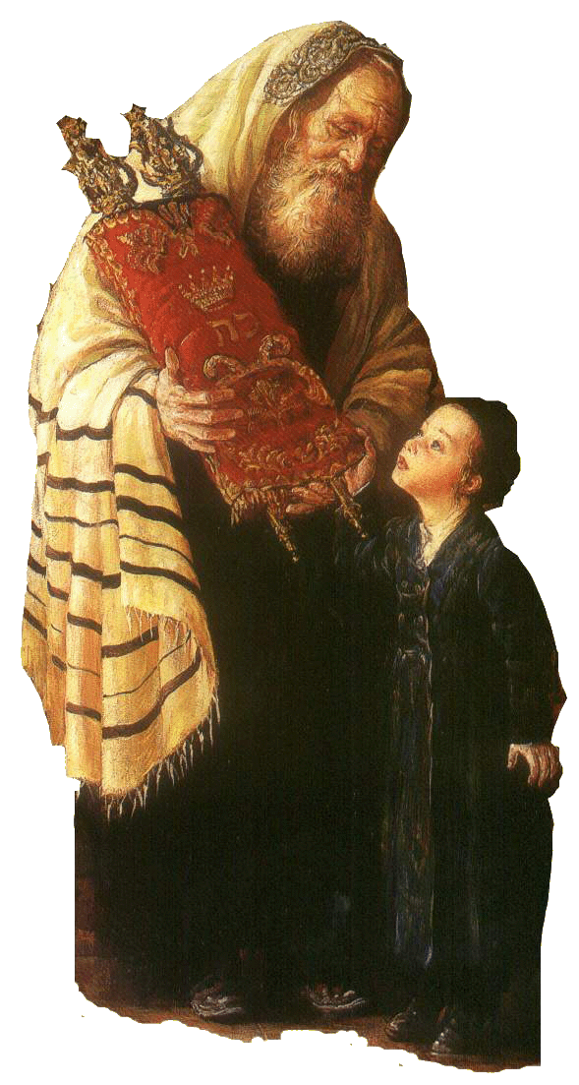
שימי :
הסומך והנסמך
הם שמות עצם.
ניתן להפוך סמיכות מיחיד לרבים – הדגימי :_______________________
_____________________________________________________
א"א להפוך סמיכות לזכר או נקבה.
ב. למי אני שיך ?
מילות שייכות הן :
_____________________________________________________
אפשר לשייך שמות עצם.
ש"ע משויך נקרא : כנוי הקניין.
האים אני שיך ?
 | כנויי הקניין | סוג שם העצם
הקולות שלהם
המיטה שלו
הזכות שלי
הלב שלה
הבית שלי
בעזרה שלי

א"א להוסיף ה' הידיעה לכנויי קניין לדוג :
_____________________________________________________

